**“相信 认真 坚持 感恩”——中泰鼎盛保安集团召开2023年一季度股东大会**

2023年是全面贯彻落实党的二十大精神的开局之年，也是集团谋篇布局再出发的重要一年。03月31日下午16.00时，集团在二楼会议室召开了2023年一季度股东大会。

此次股东大会的主要议程是：通报2023年一季度的财务情况；表决2023年股改以及股价方案；确认2021年度分红情况，**其中重点主要是为集团未来发展建言献策，以深入基层、挖掘人才、敢于创新、勇于担当之姿，谋划集团高质量发展奋进之局。**会议由集团董事长申强主持，集团全体股东及股东代表出席会议。

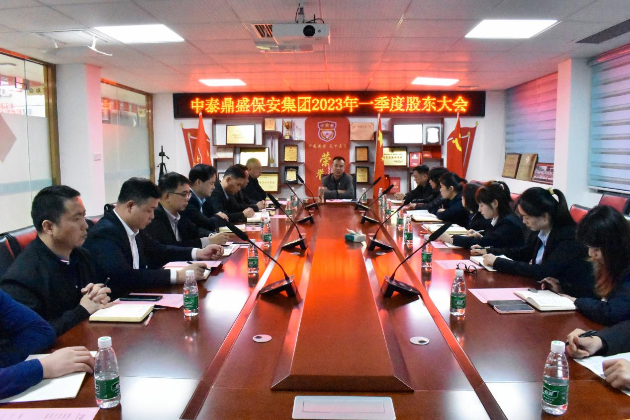

**（会议现场）**

会议伊始，申董事长通报了此次股东大会的议程，明确了此次股东大会以**“相信、认真、坚持、感恩”**八字作为会议主题，并精炼指出了这八字主题的深刻内涵：**即相信平台，认真工作，坚守初心，感恩团队。**

申董事长简要回顾了集团创建时的初衷，从当初破釜沉舟坚持股改到如今集团决定引入大后勤产业、发展规模日益壮大，每一步都走得坚定不移。而集团也始终都是围绕着**“打造平台、发现人才、培养人才、使用人才、合伙人才”**的战略方针，践行着使命，坚守着初心，不曾改变。申董事长指出此次股东大会的目的，既是为了使集团财务公平公开公正透明，也是为了加强股东之间的交流，在思想的碰撞之际推动集团发展走上新的台阶。

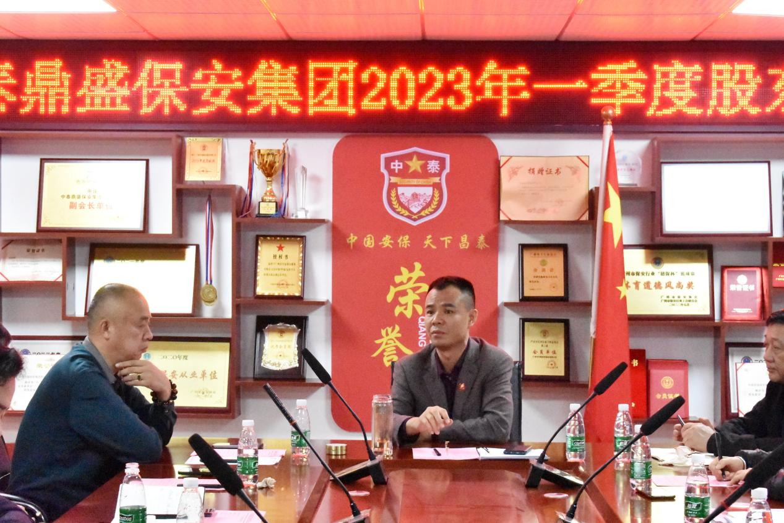

**（会议现场）**

在会议上，集团财务总监通报了2023年一季度的营业收入并对2021年股东分红情况进行说明，各股东人员也盖章确认了2021年度分红。随后全体股东热烈讨论着2023年的股改方案、交流着对集团未来发展的看法并提出自己的建议。

**其中经营管理部经理张涛也分享了自己在成为集团股东后所产生的一个变化。**从最初在广州买房只是奢望到如今已经成功买房，集团的股改制度不仅给他工作上带来了许多激励，也给他带来了面对生活的勇气和底气，从外来务工者到定居广州，是集团的股改制度让他曾经的幻想奢望变成了如今触手能及的现实。

**作为一个从集团股改制度中受益良多的骨干队员，张涛深切感受到了集团股改的核心便是能够在基层挖掘并培养起更多的骨干力量，帮助集团实现更好更快的发展。**

各股东人员也各自分享了自己对股改制度的看法，指出股改的根本便是筛选人才、留住人才，以此推动集团发展，那么既要考虑到如何去吸引人才、留住人才，又要综合考虑如何筛选人才，激励人才。

**股东郑运芳同志**也提出如今的基层队员也面临着生存成本高、生活压力大等因素，因此股改制度及股价也应充分考虑到队员们的实际经济情况，在做好考察的前提下面对个别优秀突出的队员也可酌情考虑。

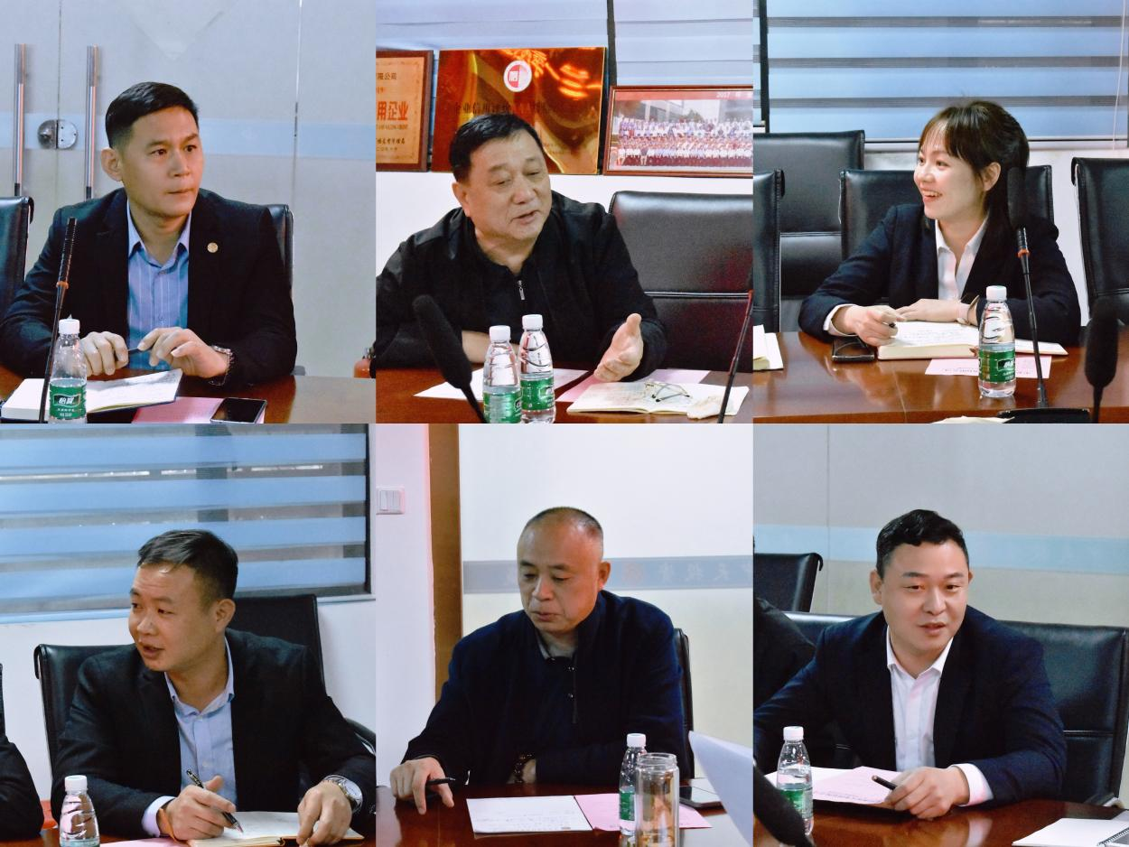**（集团股东发言）**

**集团常务总经理暨股东汤四军同志**也从自己下基层工作所了解到的实际情况切入，设身处地站在基层队员的角度考虑，提出可将集团骨干业绩绩效、业务管理、所产利润和股改制度结合，进一步激发骨干队员的积极性。

现场讨论气氛热烈，各股东积极发言，献言献策。最终与会人员也表决通过了2023年股改及股价方案。

会议最后，董事长申强也作了以下指示，强调在2023年的工作思路中要重点把握三个核心关键：

**一是守三心，即抓住核心，坚定信心，守住初心。**应抓挖掘培养骨干人才这条核心主线，坚定股权制度改革的信心，坚守奋斗进取的初心，设立好股东考察期，既要做好人才挖掘、人才选拔，也要做好人才筛选、人才考核。

**二是正思想，即摆正自身定位，统一思想战略，创新开展工作。**应该摆正自己的位置，以务实的态度、能力、行动去创造真正的价值，要秉持着对目标负责、对公司负责、对客户负责的理念，紧跟集团发展的节奏和步伐，传递正能量正思想。

**三是适时变，即适时而变、适事而变、适人而变。**要以成长进步的思维持续突破公司和个人发展的舒适圈，多下基层、多听心声、多做研究！

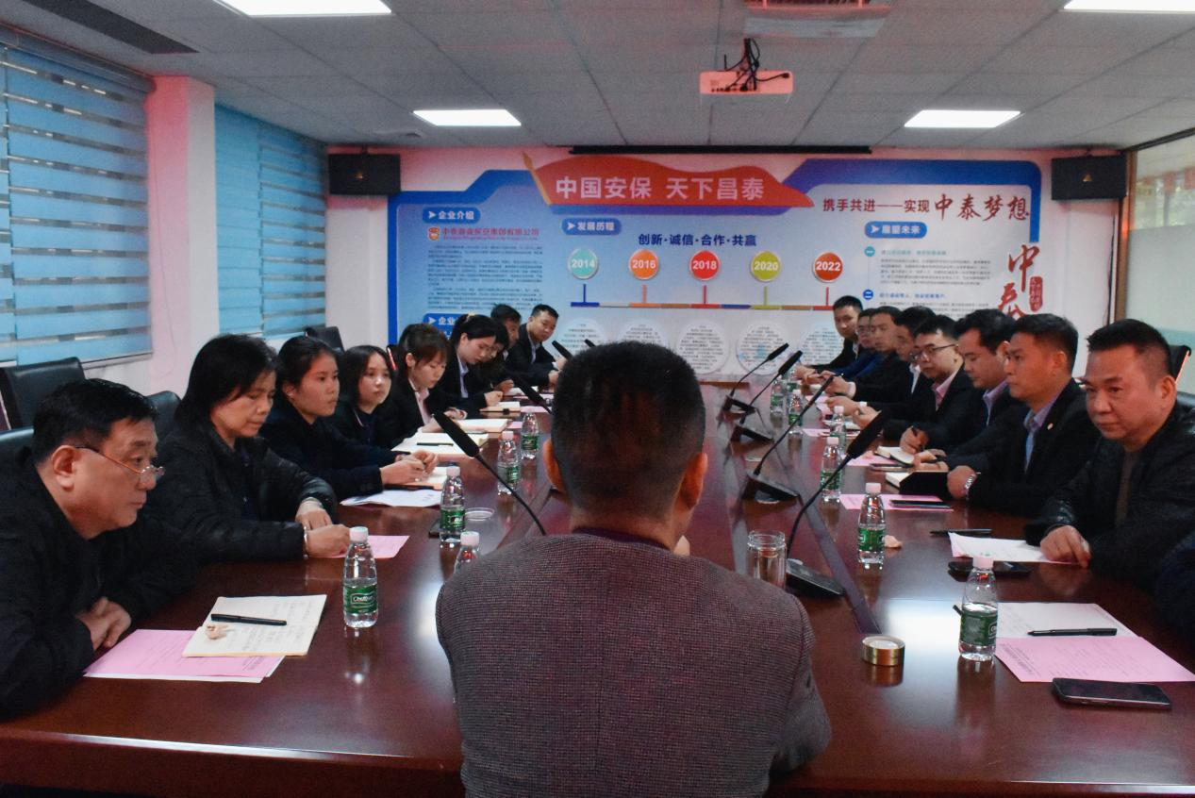

**（会议现场）**

此次股东大会的召开使大家一同回顾集团发展、总结经验、寻找不足，更重要的也使得全体股东对集团一季度的经营态势和新一年的发展规划有了更加详细的了解，同时也更加坚定了各股东对集团发展的信心！

**相信，认真，坚持，感恩！**相信在以申董事长为中心的领导班子的带领下、在集团这个平台上、在全体股东一心一意的奋斗下、在大家十年如一日的坚持努力下，将会有越来越多的骨干人才通过集团这个平台、通过集团的股改制度改变自己的人生，也让我们在集团领导下，以深耕不辍之勤、一往无前之勇，奋力续写集团高质量发展的新篇章！